DERİNKUYU
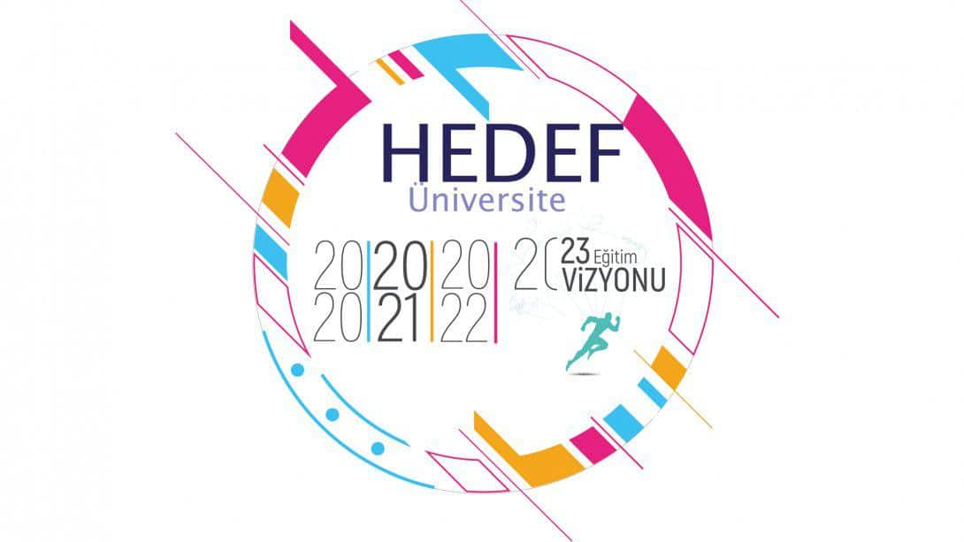 |  | ZELİHA EKMEKCİANADOLU İMAM HATİP LİSESİ
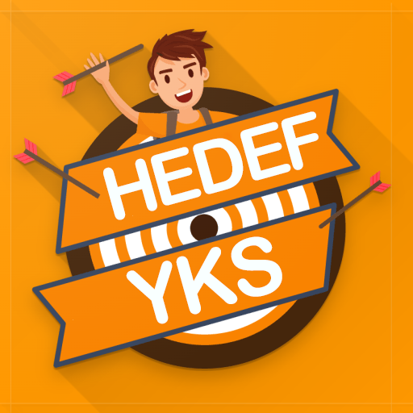  KTS  DENEMELER  DYK  MOTİVASYON |  |  |  |  |  |  | FAALİYETLERİMİZ  DESTEKLEME YETİŞTİRME KURSLARI  DENEME SINAVLARI  DENEME ANALİZLERİ  ÖĞRENCİ KOÇLUK SİSTEMİ  AKTİF REHBERLİK DESTEGİ  KARİYER GÜNLERİ  OKUL AİLE İŞBİRLİĞİ  MOTİVASYON
ZAMANI VERİMLİ KULLANMA
Öğrenci koçlıgu ile planlı çalışma ve okuma hızını arttırma
Deneme sınavlarında zamanı ETKİLİ kullanma
DYK ÇALIŞMALARI |  |  |  |  | BAŞARI HER GÜN TEKRARLANAN KÜÇÜK ÇABALARIN TOPLAMIDIR
KONUANLATIMI
SORU ÇÖZÜMLERİ
TARAMA TESTLERİ
SINAV TAKTİKLERİ
ARA TATİL KAMPLARI

